Взяли интервью у сотрудников ГБУ "СППМ"
09.11.2023
Первое интервью нам дал Александр Булсахаев – заместитель начальника Отдела закупок Спецпредприятия Москвы. Какое у Вас любимое место на территории нашей страны? «Мое любимое место еще с юности – это озеро Байкал. Я часто проводил там время, когда жил в Бурятии – ехать не так далеко, и поездка того стоит. Я бы даже сказал, что озеро Байкал моя малая Родина. У меня очень много приятных воспоминаний, связанных с этим местом. Байкал не просто большое озеро, он будто олицетворяет всю историю, культуру Восточной Сибири. Рядом с ним я чувствую себя частью всего этого, ощущаю принадлежность к этому прекрасному уголку Земли. Впервые приехал на Байкал в студенческие годы. Все там показалось мне близким и родным, я почувствовал особую связь с этим местом. До сих пор с улыбкой вспоминаю мое удивление, когда увидел на Ушканьих островах лежбище нерп. Это одно из самых сильных моих впечатлений. С тех про прошло не мало лет, но на Байкал я приезжаю регулярно, бываю там и зимой, и летом – природа поражает в любое время года». Второе интервью нам дал Дмитрий Галыгин – главный специалист Отдела обслуживания. 1) Вы активно занимаетесь спортом и привлекаете к этому своих детей, вы считаете это важным, почему? Да, я считаю это очень важным. Начну с небольшой предыстории: я особо не занимался спортом, но в мае этого года записался на одну программу – «Бег с удовольствием» – и мне очень понравилось. После этого стал активно заниматься сам и привлекаю к этому своих детей. Мне кажется, это важно, потому что спорт в целом и бег в частности помогает укрепить здоровье, проясняет голову. 2) Какой ваш главный жизненный принцип? Мое кредо – все, что происходит – к лучшему. Много раз убеждался в этом, когда в моей жизни происходили сложные события. Это помогает сделать выводы, провести работу над ошибками, стать гармоничнее как личности. 3) Что для вас значит быть настоящим мужчиной? Умение брать на себя ответственность и нести ее до конца – на мой взгляд, это является основным качеством настоящего мужчины. Также не последнюю роль играют такие характеристики личности, как порядочность и четность. 4) Есть ли кто-то, на кого вы равняетесь? Я считаю, что равняться нужно только на себя. Каждый день становиться лучшей версией себя самого – вот что важно.
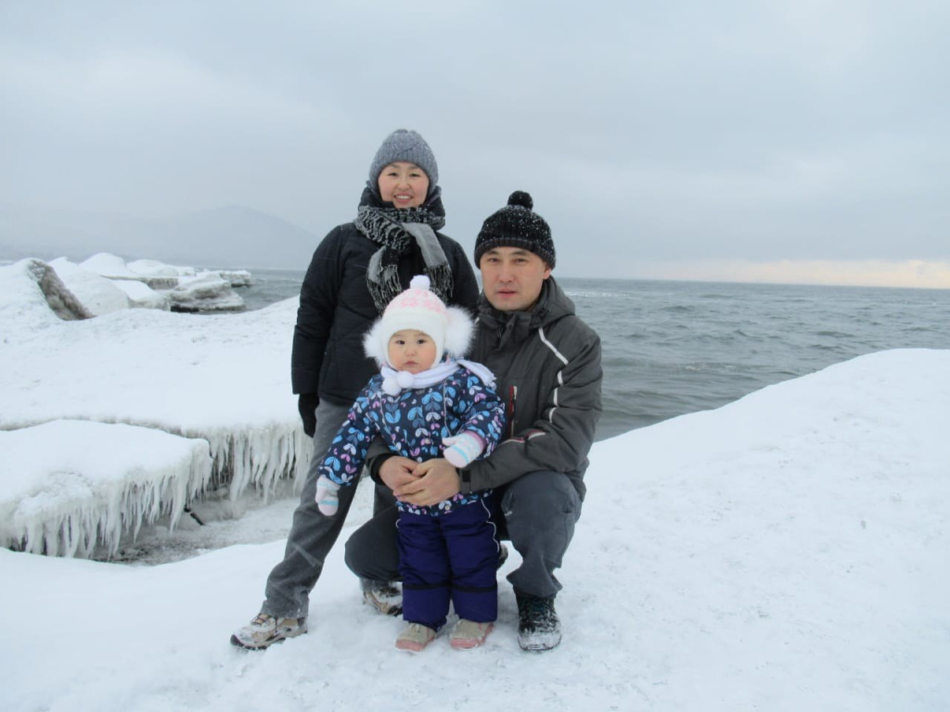

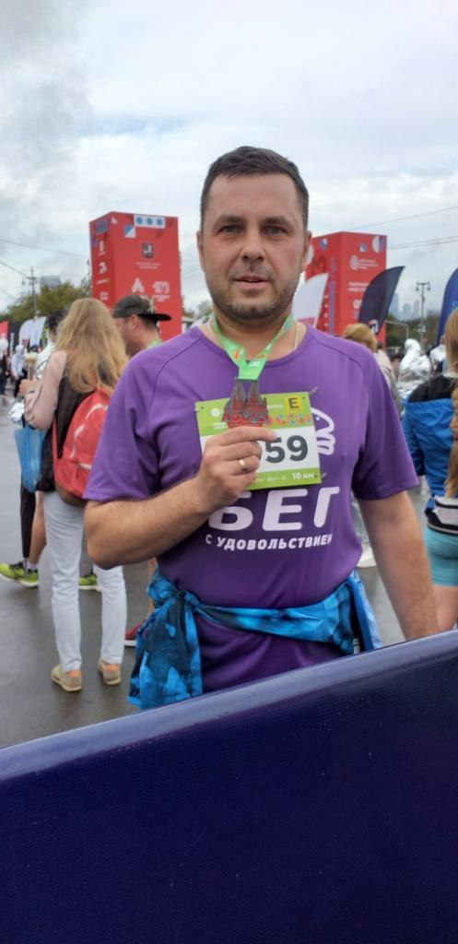

Адрес страницы: http://sppm.mos.ru/presscenter/news/detail/11969242.html
Государственное бюджетное учреждение города Москвы «Специальное предприятие при Правительстве Москвы»

